DESAIN TAMAN BUDAYA JOMBANGAN DENGAN PENDEKATAN KEARIFAN LOKAL

**Hadi Wijaya Muhammad Amirulloh 1); Sri Suryani Yuprapti Winasih 2)**

1) Mahasiswa Program Studi Sarjana Arsitektur, UPN “Veteran” Jawa Timur. [wijayahadi3222@gmail.com](mailto:wijayahadi3222@gmail.com)

2) Dosen Program Studi Sarjana Arsitektur, UPN “Veteran” Jawa Timur.

# ABSTRAK

# 

Taman Budaya adalah suatu wadah yang dimana fasilitasnya mempunyai ruang terbuka dan ruang tertutup sebagai sarana untuk menggelar berbagai pertunjukan dan pagelaran seni dan juga bisa sebagai tempat bertemu dan berkumpulnya para seniman sebagai bentuk pewarisan kesenian budaya. Taman Budaya sarana untuk mempromosikan kepada masyarakat sekitar dan menjaga eksistensi di mana masyarakat masih mencintai seni dan budaya modern yang ke-kinian ,. Budaya Jombangan menjadi salah satu penyebab masalah utama dalam pembahasan ini. Semakin menghilangnya keinginan masyarakat kepada budaya Jombangan teruntuk pagelaran seni budaya daerah. Maka dari itu dibutuhkannya perancangan taman budaya sebagai wisata edukasi tentang seni kebudayaan di daerah kabupaten Jombang .Dan juga mampu mewadahi komunitas seniman & budayawan agar tetap berkembang dan regenerasi.Metode yang digunakan perancangan ini meliputi studi pustaka , observasi, analis data, wawancara. Data yang diperoleh disusun sebagai dasar dalam perancangan dengan pendekatan kearifan lokal.

**Kata kunci:,Budaya Jombangan ,Kearifan Lokal,** **Taman Budaya**

***JOMBANGAN CULTURAL PARK DESIGN WITH A LOCAL WISDOM***

***ABSTRACT***

***Cultural Park is a place where the facilities have open and closed spaces as a means to hold various art performances and performances and can also be a place for meeting and gathering of artists as a form of inheritance of cultural arts. Cultural Park is a means to promote to the surrounding community and maintain an existence where people still love modern art and culture today.. Jombangan Culture is one of the main problems in this case. The decline in public interest in Jombangan culture, especially traditional performances. Therefore, the design of cultural parks is needed as an educational tour about cultural arts in the Jombang regency area. And also able to accommodate the community of artists & culture to keep developing and regenerating. The methods used in this design include literature studies, observations, data analysts, interviews. The data obtained is structured as a basis in design with a local wisdom approach***

***Keywords:Cultural Park,Jombangan Culture,Local Wisdom***

# PENDAHULUAN

Keberadaan taman budaya di berbagai daerah sebagai bentuk dimana seni dan budaya daerah tersebut dapat dilestarikan dengan baik dan diharapkan menghidupkan kembali kegiatan seni budaya di daerah sekaligus menjadi tempat berekspresi seniman & budayawan , Selain itu taman budaya sebagi bentuk pewarisan kesenian budaya dan juga untuk mempromosikan kepada masyarakat sekitar

Dari sinilah pentingnya sebuah taman budaya di berbagai daerah untuk mengingat kembali mempertahankan seni budaya daerah yang terancam punah di zaman modern ini yang menjadi keresahan kepunahan bagi seniman maupun tokoh budayawan sebagai pelaku maupun penggiat aktivis seni budaya tersebut

Budaya Jombangan faktor penyebab masalah pembahasan . Semakin menghilangnya keinginan masyarakat kepada budaya Jombangan teruntuk pagelaran seni budaya daerah

Arti dari Jombangan yaitu sebuah inisiatif seni dan budaya berfungsi untuk melestarikan seni dan budaya Jombang. Jombangan sendiri dalam Bahasa Indonesia berarti khas Jombang atau secara Jombang

1. Semakin menurunnya minat masyarakat akan seni dan budaya tradisional. Padahal seni dan budaya ini adalah jati diri dan ciri khas yang membedakan masyarakat Jombang dengan masyarakat daerah lainnya
2. Kurangnya regenerasi yang dilakukan oleh berbagai pihak yang menyasar ke anak-anak, remaja dan generasi muda lainnya. Karena mereka lah yang akan meneruskan tonggak pelestarian seni dan budaya
3. Minimnya promosi atas keberadaan seni budaya Jombangan dan grup-grup seni budaya yang ada,
4. Minimnya promosi akan keberadaan seni budaya Jombangan ke masyarakat luas sehingga masyarakat tidak tahu kekayaan seni dan budaya tersebut

Hal ini khususnya yang kita ingat terhadap budaya daerah salah satu tradisi Budaya Jombangan terhadap masyarakat Kabupaten Jombang yang dimana hilang tanpa jejak .Untuk tetap melestarikan kelangsungan seni dan budaya daerah sehingga dapat terus bertahan agar nilai budaya daerah masih diminati dan menjadi identitas Kabupaten Jombang

**Nilai Kearifan Lokal *intangible***

**Pengetahuan Lokal**

Budaya Jombangan di Kabupaten Jombang, Identik dengan budaya lokal yang berhubungan disekitarnya.

**Nilai Lokal**

Budaya Jombangan di Kabupaten Jombang merupakan bagian dari acuan supaya tradisi memiliki nilai kebudayaan lokal

**Keterampilan Lokal**

Kemampuan setiap masyarakat Kabupaten Jombang tidak menghilangkan unsur keasliannya.

**Sumber Daya Lokal**

Pemerintah Kabupaten Jombang harus mengedukasi dengan bijak sumber daya manusia untuk mengelola pontensi seni dan budayawan daerah

**Mekanisme Pengambilan Keputusan Lokal**

Menurut tokoh budayawan jombangn , Kabupaten Jombang memiliki kebudayaan lokal sendiri

# Nilai Kearifan Lokal *tangible*

**Tekstual**

Contoh kearifan lokal di Kabupaten Jombang seperti buku primbon , perhitungan weton ,prasi ditulis di dalam buku .

**Bangunan/Arsitektural**

Seperti bangunan rumah masyarakat Kabupaten Jombang masih banyak menggunakan Joglo Pangrawit di desa desa

**Benda Cagar**

Benda dan cagar budaya Kabupaten Jombang seni kriya seperti, artefak situs, Arca , Mangkok porselin

# DATA TAPAK

Dalam pemilihan tapak harus memenuhi beberapa kriteria lahan yang sesuai dengan obyek yang dirancang. Dalam perancangan bangunan taman budaya ini diklasifikasikan sebagai bangunan tatanan massa maka lahan yang dipiliih harus memenuhi aspeklingkungan, aspek tata guna lahan, dan infrastruktur. Lahan yang terpilih berada di jalan raya tembelang, kecamatan Tembelang, Kabupaten Jombang.

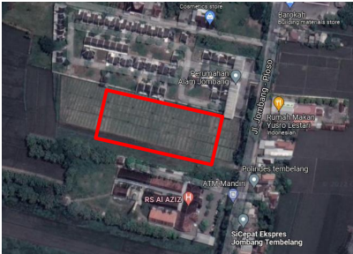

Gambar 1. Lokasi Perancangan

Sumber: Google Maps, 2022

lokasi terpilih berada di komplek perumahan dan area persawahan .Luas lahan 13.000 m2 dengan peraturan lahan GSB 10m, KDB 40%-50%, dan KLB 150%.

# EXISTING LOKASI

Batasan Site :

•Utara : Perumahan Alam Jombang

•Selatan: Rumah Sakit Al - Aziz

•Timur : Rumah Makan Yusro

•Barat : Persawahan

# POTENSI LINGKUNGAN

Jl.Raya Tembelang, Tembelang dipilih karena meiliki beberapa potensi yang menguntungkan, potensi tersebut antara lain :

* Langgam bangunan di sekitar site menggunakan Tradisional Modern
* Kawasan merupakan daerah perumahan yang penduduknya mayoritas masyarakat golongan menegah ,sehingga memiliki sasaran yang cocok.
* Fasilitas lainya yaitu kawasan ini merupakan daerah perkantoran ,perdagangan ,bahkan fasilitas umum seperti, Rumah sakit dan Rumah Makan

# METODE

Taman budaya jombangan berininsiatif tentang menciptakan suatu wadah yang berhubungan dengan kegiatan seni budaya jombangan di kabupaten jombang. Konsep desain yang direncanakan dengan menggunakan pendekatan kearifan lokal dalam arsitekur, Serta diselaraskan dengan kearifan lokal jawa, yang mampu diaplikasikan ke dalam Taman Budaya Jombangan Untuk memudahkan pemahaman aktifitas tersebut pemrograman dibagi menjadi 2 bagian :

1. Analisis dari kondisi eksisting, yaitu analisa tapak, profil pengguna, kode, batasan dan iklim.
2. Proyeksi masa depan, yaitu beberapa criteria desain yang harus dipertemukan atau diselesaikan agar supaya cocok dan termasuk disini adalah misi, tujuan, konsep, dan persyaratan tampilan (*performance*). (Webster’s , 1966)

**HASIL DAN PEMBAHASAN**

**Konsep Bentuk**

Konsep Bentuk dari Taman Budaya Jombangan yaitu mengambil konsep bentuk rumah adat jawa yaitu Joglo yang di mana bisa di transformasikan dalam bentuk Joglo modern supaya tidak terlalu monoton dan tradisional . Penggunaan unsur tradisional lainnya pada bangunan dapat diaplikasikan pada ornamen rumah jawa yang ada pada umumnya dan material yang diekspose merupakan salah satu ciri arsitektur jawa.

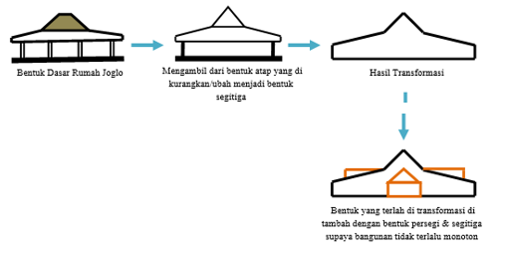

Gambar 2. Konsep Bentuk

Sumber: Dokumen Pribadi, 2022

**Konsep Tapak**

Tapak Taman Budaya Jombangan ini dirancang kebutuhan para seniman dan tokoh budayawan dan juga kepuasan wisatawan.. Konsep penataan site Taman Budaya Jombangan yang menunjang kebutuhan pengguna pengelola maupun pengunjung, baik itu area bangunan, area taman aktif, taman pasif, serta sirkulasi dalam tapak.

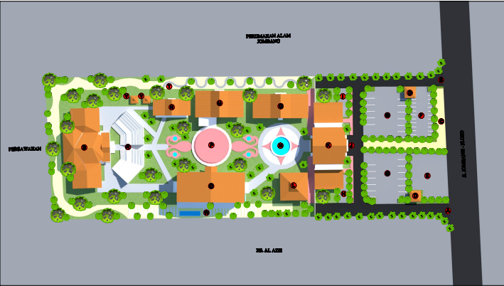

Gambar 3. Tapak Site Taman Budaya Jombangan

Sumber: Dokumen Pribadi, 2022

**Konsep Tatanan Ruang**

Konsep tatanan ruang mengambil dari motif batik Jombang . Konsep tatanan ruang Taman Budaya Jombangan memiliki ciri khas tersendiri sebagai bentuk wisata edukasi ikonik di Kabupaten Jombang

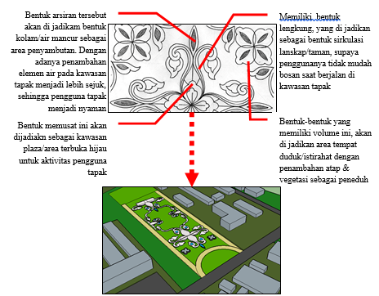

Gambar 4. Konsep Tatanan Ruang

Sumber: Dokumen Pribadi, 2022

# Tampilan Bangunan

Sebuah Tampilan bangunan bisa diartikan adalah objek bangunan yang bisa lihat secara visual. Berikut ini adalah warna dan material yang akan digunakan untuk membentuk citra bangunan sebagai daya tarik wisatawan . Konsep tampilan pada Taman Budaya Jombangan ini mengambil bentuk dari salah satu pengembangan dari Rumah Joglo dengan teras keliling Tampilan yang diterapkan yaitu dengan tetap menggunakan material tradisional seperti kayu yang menjadi material motif kombinasi kayu dan kaca sebagi motif ornamen pencahayaan . Untuk motif batik jombangan motif fasad visual dengan bermaterial marmer pualam

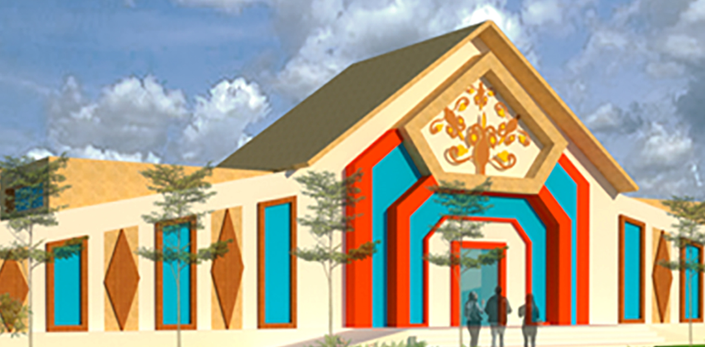

Gambar 5. Konsep Tampilan Bangunan

Sumber: Dokumen Pribadi, 2022

# Ruang Dalam

Pola sirkulasi yang akan diterapkan untuk mengarahkan pengunjung sesuai dengan kegiatannya dibagi menjadi dua sirkulasi :

Sistem sirkulasi pada bangunan dapat di definisikan sebagai jalan lalu lalang dari jalan masuk di luar bangunan sampai masuk ke dalam bangunan. Sistem sirkulasi pada Taman Budaya Jombangan di Jombang berupa **sirkulasi horizontal**

Beberapa syarat yang harus dipenuhi dalam merancang sirkulasi horizontal terutama

koridor dan ruang peralihan diantaranya adalah :

.

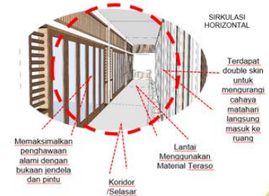

Gambar 6. Konsep Sirkulasi Horizontal

Sumber: Dokumen Pribadi, 2022

# Ruang Luar

Sirkulasi pada ruang luar menggunakan sirkulasi linier terkordinir yang ditetapkan sebagai elemen pengarah yang menggunaan vegetasi seperti pohon besar yang bersifat peneduh, dan perdu yang bersifat pengisi tampak, pengarah sirkulasi. Pola linier ini juga untuk memudahkan akses masuk dan keluar. Karena sirkulasi kendaraan & pedestrian yang memasuki site cukup besar.

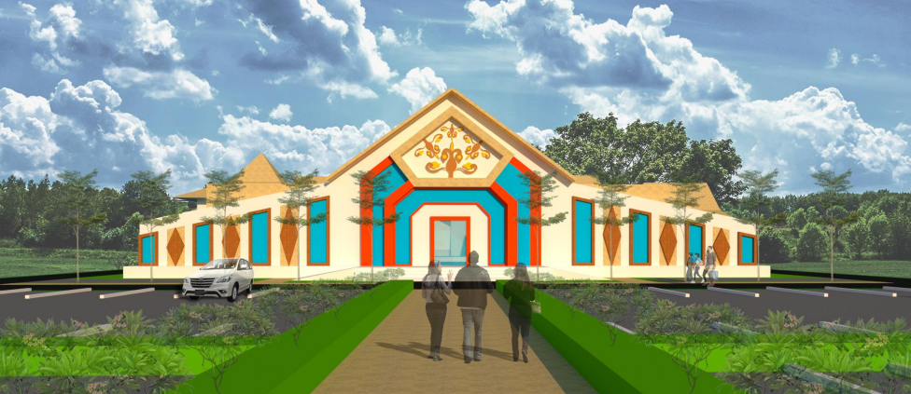

Gambar 7. Konsep Tampilan Sirkulasi Ruang Luar

Sumber: Dokumen Pribadi, 2022

# KESIMPULAN

Perancangan Taman Budaya Jombangan di Jombang merupakan wisata edukasi untuk menjawab pernyataan di masyarakat mengenai seputar seni budaya di Jombang. Selain itu untuk fasilitas seniman maupun tokoh budayawaan bisa melakukan kegiatan Taman Budaya Jombangan Tersebut Lokasi yang terpilih berada di jalan raya Tembelang kecamatan Tembelang , Kabupaten Jombang seluas 13.000 m2. pendekatan arsitektur yang digunakan menggunakan pendekatan kearifan lokal yaitu pendekatan yang memperhatikan potensi alam sekitar , Selain itu memberikan kenyamanan pada fasilitas bangunan dalam maupun luar hal tersebut memberi dampak pada kenyamanan pengunjung . Penataan pada ruang luar dan ruang dalam harus saling menyatu dan mendukung aktivitas tersebut

# DAFTAR PUSTAKA

Ching,DK 1996, Bentuk Ruang dan Susunannya.

JURNAL eDIMENSI ARSITEKTUR Vol. 1, No.2, (2013) 261-268 Richard

Adi Supriyono dan Samuel Hartono

Dit.Jen. Kebudayaan, Dep. P dan K, no 11 th 2002 tentang Pedoman Standarisasi Taman Budaya

Mangunwijaya, Y.B., 1988, Wastu Citra.

Neufert, Ernst. 2002. Data Arsitek Jilid 2 Edisi 33.

Taman Seni dan Pusat Pelatihan Kebudayaan Tradisional Jawa Timur di Kediri

<https://www.majalahsuarapendidikan.com/2019/08/rumah-joglo-perak-cermin-starta-sosial.html>

<https://www.murianews.com/2022/02/12/272037/melihat-museum-cagar-budaya-jombang-ada-puluhan-koleksi-benda-peninggalan-kerajaan-majapahit>